Чăваш Республикин  Сĕнтĕрвăрри муниципаллă  округĕн депутатсен Пухăвĕ  Й Ы Ш Ă Н У  2023.04.25 11/3 №  Сĕнтĕрвăрри хули  О внесении изменений в решение Собрания депутатов Мариинско-Посадского муниципального округа от 20.10.2022г. №2/3 «О создании административной комиссии при администрации Мариинско-Посадского муниципального округа Чувашской Республики» | 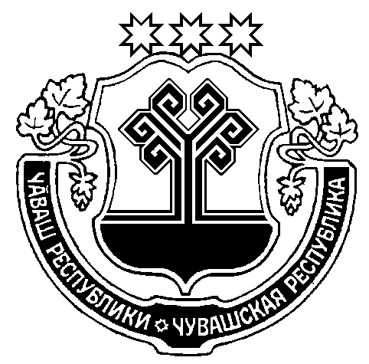 | Чувашская Республика  Собрание депутатов  Мариинско-Посадского  муниципального округа  Р Е Ш Е Н И Е  25.04.2023 № 11/3  г. Мариинский Посад

В соответствии с Федеральным законом от 06.10.2003 №131-ФЗ «Об общих принципах организации местного самоуправления в Российской Федерации», Законом Чувашской Республики от 30.05.2003 №17 «Об административных комиссиях», Законом Чувашской Республики от 23.07.2003 №22 «Об административных правонарушениях в Чувашской Республике», в связи с кадровыми изменениями
Собрание депутатов Мариинско-Посадского муниципального округа решило:
1. Внести в решение Собрания депутатов Мариинско-Посадского муниципального округа от 20.10.2022г. №2/3 «О создании административной комиссии при администрации Мариинско-Посадского муниципального округа Чувашской Республики» (далее – Решение) следующие изменения:
1) Приложение №2 «Состав административной комиссии при администрации Мариинско-Посадского муниципального округа Чувашской Республики» к Решению изложить в новой редакции согласно приложению;
2) Признать утратившим силу пункт 1 части 1 решения Собрания депутатов Мариинско-Посадского муниципального округа Чувашской Республики от 19.01.2023г. №8/4 «О внесении изменений в решение Собрания депутатов Мариинско-Посадского муниципального округа от 20.10.2022г. №2/3 «О создании административной комиссии при администрации Мариинско-Посадского муниципального округа Чувашской Республики».
2. Настоящее решение вступает в силу после его официального опубликования в периодическом печатном издании «Посадский вестник».

Председатель Собрания депутатов
Мариинско-Посадского
муниципального округа М.В. Яковлева

Приложение №1
к решению Собрания депутатов Мариинско-Посадского
муниципального округа Чувашской Республики
от «25.04. 2023 № 11/3

СОСТАВ
АДМИНИСТРАТИВНОЙ КОМИССИИ ПРИ АДМИНИСТРАЦИИ
МАРИИНСКО-ПОСАДСКОГО МУНИЦИПАЛЬНОГО ОКРУГА
ЧУВАШСКОЙ РЕСПУБЛИКИ
ПЕТРОВ  Владимир Владимирович | - | глава Мариинско-Посадского муниципального округа (председатель комиссии)
ЩЕРБАКОВА  Галина Николаевна | - | управляющий делами администрации Мариинско-Посадского муниципального округа-начальник отдела организационно- контрольной работы (заместитель председателя комиссии)
ИВАНОВА  Анна Александровна | - | ведущий специалист-эксперт отдела правового обеспечения администрации Мариинско-Посадского муниципального округа (секретарь комиссии)
ПЕТРОВА  Ирина Михайловна | - | старший инспектор Чебоксарского межмуниципального филиала Федерального казенного учреждения «Уголовно-исполнительная инспекция Управления Федеральной службы исполнения наказаний по Чувашской Республике – Чувашии» (по согласованию)
СИРОТКИН  Дмитрий Николаевич | - | начальник отдела участковых уполномоченных полиции и подразделения по делам несовершеннолетних ОМВД России по Мариинско-Посадскому району, старший лейтенант (по согласованию)
ВЕНЕДИКТОВА  Галина Владимировна | - | ведущий специалист-эксперт сектора экономики, промышленности и инвестиционной деятельности администрации Мариинско-Посадского муниципального округа
БОРИСОВ  Николай Николаевич | - | депутат Собрания депутатов Мариинско-Посадского муниципального округа (по согласованию)
МИХАЙЛОВА  Валентина | - | главный специалист-эксперт отдела мобилизационной подготовки, специальных программ гражданской обороны и чрезвычайных ситуаций
БОДРОВ  Георгий Валерьевич | - | начальник 34-ой пожарно-спасательной части 9-го пожарно-спасательного отряда Федеральной противопожарной службы Государственной противопожарной службы Главного управления МЧС России по Чувашской Республике - Чувашии, капитан внутренней службы (по согласованию)

